財團法人罕見疾病基金會
2008天使威廉家族
春季音樂親子體驗活動
最近天氣逐漸暖和，為提供大伙出外散心機會，威廉氏症家長聯誼會特規劃此次春季活動，其中包含聚餐、親子音樂活動與親職教育講座；在西湖渡假村內，孩子則可在志工陪伴下參加遊園活動，內容極富寓教於樂，歡迎大家踴躍報名參加哦！

- 活動時間：97年5月17日(六) 早上10：00至下午18：00
- 活動地點：西湖渡假村 (苗栗三義鄉西湖村西湖11號)
- 辦理單位： 主辦單位－天使威廉家族聯誼會、財團法人罕見疾病基金會
贊助單位－中華社會福利聯合勸募協會
- 預定人數：威廉氏症病友及家屬120名。
- 報名時間：即日起至5月7日止。
- 報名費用: 1、病友及陪同家屬一名，免費。
2、陪同家屬超過一名者，報名費部份負擔300元，一家自費參加者最多
二個名額。 【三歲(含)以下嬰幼兒亦免費】
3、自費部份皆於活動當天繳納。
- 報名方式:
1、請以傳真或電話方式報名。
2、報名專線：02-2521-0717分機164，陳慧如社工員。
3、傳真專線：02-2523-0936，傳真後請務必來電確認。
- 活動行程：
時間 | 行程 | 地點/講師
07：20～07：40 | 集合搭乘遊覽車  【北部病友及家長】請於指定地點集合搭乘遊覽車 | 北部集合地點—台北火車站東三門
08：00～8：50 | 【中部病友及家長】請於指定地點集合搭乘遊覽車 | 8：00榮總婦幼大樓集合  8：30於中清路與環中路口「再興米糕」商店集合  8:50豐原交流道口集合
09：50～10：00 | 報到 | 西湖渡假村 明湖會議廳
10：00～12：00 | 音樂親子互動體驗 | 西湖渡假村 明湖會議廳  臺南藝術大學音樂系同學
12：00～13：00 | 餐敍 | 餐廳
13：00～15：00 | 專題演講－如何改善孩子注意力缺乏問題及情緒管理 | 西湖渡假村 明湖會議廳  職能治療師─蘇文清老師  (病友安排園區參觀)
15：10～16：00 | 1.會務交流  2.家長經驗交流及校園生活分享與注意事項 | 西湖渡假村 明湖會議廳  (病友安排園區參觀)
16：00～ | 遊園拍照…搭遊覽車返家

西湖渡假村 (苗栗三義鄉西湖村西湖11號)
交通資訊
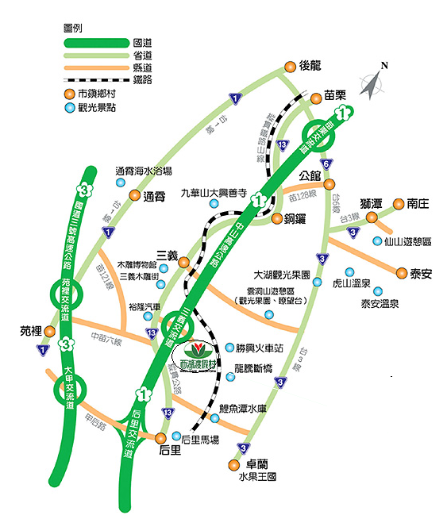
●高速公路
南下北上車輛下中山高三義交流道左轉100公尺可達。
南下北上車輛下中二高苑裡交流道，沿中苗六線經火炎山接省道台十三線，右轉後即刻再右轉上高架道路往三義〈交流道〉方向，下苑裡交流道後至三義車程約15-20分鐘。
●省道
中南部遊客可經由豐原、后里經省道台十三線進入三義。
北部遊客可經由台十三線，或西濱快速道路，由苗130線、130甲線進入三義。
●火車
於三義站下車後再搭乘計程車往西湖渡假村約十五分鐘可達。

財團法人罕見疾病基金會
2008天使威廉家族
～春季音樂親子體驗活動～
報名表
病友姓名： |  |  | 性別：□ 男 □ 女 |  | 身分證字號：
生日： 年 月 日 |  |  | 聯絡電話：  (日)：  (夜)：  手機(必填)： |  | 緊急連絡人(非同行者)：  關係：  電話/手機：
通訊處：□□□ |  |  |  | E-MAIL：
陪同家屬資料(供投保使用) 自費_______名
關係 | 姓名 | 出生年月日 |  |  | 身分證字號
- 如因疾病因素需乘坐輪椅及飲食方面特殊安排，請註明：(供工作人員參考)
一、飲食情形□一般______人 □素食________人
□其他特殊限制___________________
二、集合地點：□搭遊覽車，7：20台北火車站東三門出口旁
□搭遊覽車，8：00台中榮總婦幼大樓集合
□搭遊覽車，8：30於中清路與環中路口「再興米糕」商店集合
□搭遊覽車，8：50豐原交流道口集合
□自行前往 （09:50~10:00報到）
□其他＿＿＿＿＿＿＿＿＿＿
三、當日聯絡電話：請洽 0921-119452(台北)、 0921-119495(台中)
四、其他需協助事項：
報名方式： 1、請以傳真或電話方式報名。
2、報名專線：02-2521-0717分機164，陳慧如社工員。
3、傳真專線：02-2523-0936，傳真後請務必來電洽陳慧如社工員確認。

